**Государственное автономное профессиональное образовательное учреждение**

**Казанский авиационно-технический колледж**

**имени П.В. Дементьева**

**ОТЧЕТ**

**ПРОИЗВОДСТВЕННОЙ ПРАКТИКИ**

**ПРОФЕССИОНАЛЬНОГО МОДУЛЯ ПМ.04**

**ПМ .01 «Разработка модулей программного обеспечения для компьютерных систем»**

специальности 09.02.07 «Информационные системы и программирование»

среднего профессионального образования

Студент(ка)Случаев Максим Константинович

Ф.И.О.

Группы 21И1

Проходившего (шей) практику с 04.06.2024 по 27.06.2024г.

Место практики: ООО «Спутник»

Дата начала практики 04.06.2024

Дата окончания практики 27.06.2024

Руководитель практики

от ГАПОУ «КАТК

им. П.В.Дементьева»: _____________________________ _____________ __________________

должность подпись Фамилия И.О.

Руководитель практики

от организации ____________________________ ______________ __________________

должность подпись Фамилия И.О.

М.П. организации

2024 год

**ВНУТРЕННЯЯ ОПИСЬ**

**документов, находящихся в отчете**

студента(ки) Случаева М. К.. гр. 21И1

|  |  |  |
| --- | --- | --- |
| №  п/п | Наименование документа | Стр. |
|  | Титульный лист (отчет по практике) | 1 |
|  | Аттестационный лист | 3 |
|  | Характеристика | 7 |
|  | Дневник по практике | 9 |
|  | Задание | 12 |
|  | Отчет по заданию | 14 |
|  | Приложение (если имеется) |  |

**АТТЕСТАЦИОННЫЙ ЛИСТ**

**ПО ПРАКТИКЕ**

|  |  |  |  |  |  |
| --- | --- | --- | --- | --- | --- |
| **ГАПОУ КАТК им. П.В.Дементьева** | | | | | |
| **АТТЕСТАЦИОННЫЙ ЛИСТ**  **ПО ПРОИЗВОДСТВЕННОЙ ПРАКТИКЕ**  **ПМ .01 Разработка модулей программного обеспечения для компьютерных систем** | | | | | |
| **Студент** | | | *Случаев Максим Константинович*  *ФИО* | | |
| **Специальность** | | | *09.02.07 «Информационные системы и программирование* | | |
| **Сроки прохождения практики, объем часов** | | | *С __04.06.2024___ по _______27.06.2024_____*  *в объеме_________108___ часов* | | |
| **Организация** | | |  | | |
| **Название ПК** | | **Основные показатели оценки результата (ПК)** | | **Оценка ПК**  **освоена/**  **не освоена** | |
| ПК 1.1 Формировать алгоритмы разработки программных модулей в соответствии с техническим заданием | | - техническое задание проанализировано, алгоритм разработан, соответствует техническому заданию и оформлен в соответствии со стандартами, пояснены его основные структуры.: указаны использованные стандарты в области документирования; выполнена оценка сложности алгоритма | | Соответствует/не соответствует технологии и  требованиям организации, в которой проходила практика | |
| ПК 1.2 Разрабатывать программные модули в соответствии с техническим заданием | | - программный модуль **(**разработан по имеющемуся алгоритму в среде разработки методами объектно- ориентированного/ структурного программирования и полностью соответствует техническому заданию, соблюдены и пояснены основные этапы разработки; документация на модуль оформлена и соответствует стандартам. | | Соответствует/не соответствует технологии и  требованиям организации, в которой проходила практика | |
| ПК 1.3 Выполнять отладку программных модулей с использованием специализированных программных средств | | - выполнена отладка модуля; с пояснением особенностей отладочных классов; сохранены и представлены результаты отладки. | | Соответствует/не соответствует технологии и  требованиям организации, в которой проходила практика | |
| ПК 1.4 Выполнять тестирование программных модулей | | - выполнено тестирование модуля, в том числе с помощью инструментальных средств, и оформлены результаты тестирования в соответствии со стандартами. | | Соответствует/не соответствует технологии и  требованиям организации, в которой проходила практика | |
| ПК 1.5 Осуществлять рефакторинг и оптимизацию программного кода | | - определены качественные характеристики программного кода с помощью инструментальных средств; выявлены фрагменты некачественного кода; выполнен рефакторинг на уровнях переменных, функций, классов, алгоритмических структур; проведена оптимизация и подтверждено повышение качества программного кода. | | Соответствует/не соответствует технологии и  требованиям организации, в которой проходила практика | |
| ПК 1.2 Разрабатывать программные модули в соответствии с техническим заданием | | - программный модуль разработан по имеющемуся алгоритму в среде разработки методами объектно- ориентированного/ структурного программирования и полностью соответствует техническому заданию, соблюдены и пояснены основные этапы разработки; документация на модуль оформлена и соответствует стандартам. | | Соответствует/не соответствует технологии и  требованиям организации, в которой проходила практика | |
| ПК 1.6 Разрабатывать модули программного обеспечения для мобильных платформ. | | - разработан модуль для заданного мобильного устройства с соблюдением основных этапов разработки на одном из современных языков программирования; при проверке работоспособности модуля на устройстве или эмуляторе установлено его соответствие спецификации. | | Соответствует/не соответствует технологии и  требованиям организации, в которой проходила практика | |
| ПК 1.2 Разрабатывать программные модули в соответствии с техническим заданием | | - программный модуль **(**  разработан по имеющемуся алгоритму в среде разработки методами объектно- ориентированного/ структурного программирования и полностью соответствует техническому заданию, соблюдены и пояснены основные этапы разработки; документация на модуль оформлена и соответствует стандартам. | | Соответствует/не соответствует технологии и  требованиям организации, в которой проходила практика | |
| ПК 1.3 Выполнять отладку программных модулей с использованием специализированных программных средств | | - выполнена отладка модуля; с пояснением особенностей отладочных классов; сохранены и представлены результаты отладки. | | Соответствует/не соответствует технологии и  требованиям организации, в которой проходила практика | |
| ОК 01. Выбирать способы решения задач профессиональной деятельности, применительно к различным контекстам. | | * обоснованность постановки цели, выбора и применения методов и способов решения профессиональных задач;   - адекватная оценка и самооценка эффективности и качества выполнения профессиональных задач | | Соответствует/не соответствует технологии и требованиям организации, в которой проходила практика | |
| ОП 02.Осуществлять поиск, анализ и интерпретацию информации, необходимой для выполнения задач профессиональной деятельности. | | - использование различных источников, включая электронные ресурсы, медиаресурсы, Интернет-ресурсы, периодические издания по специальности для решения профессиональных задач | | Соответствует/не соответствует технологии и требованиям организации, в которой проходила практика | |
| ОК 03. Планировать и реализовывать собственное профессиональное и личностное развитие. | | - демонстрация ответственности за принятые решения  - обоснованность самоанализа и коррекция результатов собственной работы; | | Соответствует/не соответствует технологии и требованиям организации, в которой проходила практика | |
| ОК 04. Работать в коллективе и команде, эффективно взаимодействовать с коллегами, руководством, клиентами. | | - взаимодействовать с обучающимися, преподавателями и мастерами в ходе обучения, с руководителями учебной и производственной практик;  - обоснованность анализа работы членов команды (подчиненных) | | Соответствует/не соответствует технологии и требованиям организации, в которой проходила практика | |
| ОК 05. Осуществлять устную и письменную коммуникацию на государственном языке с учетом особенностей социального и культурного контекста. | | Демонстрировать грамотность устной и письменной речи, - ясность формулирования и изложения мыслей | | Соответствует/не соответствует технологии и требованиям организации, в которой проходила практика | |
| ОК 06. Проявлять гражданско-патриотическую позицию, демонстрировать осознанное поведение на основе традиционных общечеловеческих ценностей. | | - соблюдение норм поведения во время учебных занятий и прохождения учебной и производственной практик, | | Соответствует/не соответствует технологии и требованиям организации, в которой проходила практика | |
| ОК 07. Содействовать сохранению окружающей среды, ресурсосбережению, эффективно действовать в чрезвычайных ситуациях. | | - эффективное выполнение правил ТБ во время учебных занятий, при прохождении учебной и производственной практик;  - демонстрация знаний и использование ресурсосберегающих технологий в профессиональной деятельности | | Соответствует/не соответствует технологии и требованиям организации, в которой проходила практика | |
| ОК 08. Использовать средства физической культуры для сохранения и укрепления здоровья в процессе профессиональной деятельности и поддержания необходимого уровня физической подготовленности. | | - эффективность использовать средств физической культуры для сохранения и укрепления здоровья при выполнении профессиональной деятельности. | | Соответствует/не соответствует технологии и требованиям организации, в которой проходила практика | |
| ОК 09. Использовать информационные технологии в профессиональной деятельности. | | - эффективность использования информационно-коммуникационных технологий в профессиональной деятельности согласно формируемым умениям и получаемому практическому опыту; | | Соответствует/не соответствует технологии и требованиям организации, в которой проходила практика | |
| ОК 10. Пользоваться профессиональной документацией на государственном и иностранном языках. | | - эффективность использования в профессиональной деятельности необходимой технической документации, в том числе на английском языке. | | Соответствует/не соответствует технологии и требованиям организации, в которой проходила практика | |
| ОК 11.Планировать предпринимательскую деятельность в профессиональной сфере | | -определение инвестиционной привлекательности коммерческих идей в рамках профессиональной деятельности. | | Соответствует/не соответствует технологии и требованиям организации, в которой проходила практика | |
| ЛР 10 Заботящийся о защите окружающей среды, собственной и чужой безопасности, в том числе цифровой. | | - демонстрация знаний и использование ресурсосберегающих технологий в профессиональной деятельности;  - выполнение правил техники безопасности во время учебных занятий, при прохождении учебной и производственной практик;  -демонстрация и применение знаний по цифровой безопасности. | | Соответствует/не соответствует технологии и требованиям организации, в которой проходила практика | |
| ЛР 14 Демонстрирующий навыки анализа и интерпретации информации из различных источников с учетом нормативно-правовых норм. | | - использует информацию из различных источников, учитывая нормативно-правовые нормы для решения профессиональных задач | | Соответствует/не соответствует технологии и требованиям организации, в которой проходила практика | |
| ЛР 15 Демонстрирующий готовность и способность к образованию, в том числе самообразованию, на протяжении всей жизни; сознательное отношение к непрерывному образованию как условию успешной профессиональной и общественной деятельности. | | - демонстрирует эффективность результатов образования, в том числе самообразованию; демонстрирует сознательное отношение к непрерывному образованию как условию успешной профессиональной и общественной деятельности. | | Соответствует/не соответствует технологии и  требованиям организации, в которой проходила практика | |
| **Итоговая оценка по практике** | | *Виды работ освоены / не освоены* | | |
| **Дата** | |  | | |
| **Рекомендации по ходу проведения практики** (заполняется работодателем) | |  | | |
| **Руководитель практики от колледжа** | | *_________________________________________*  *Фамилия И.О.,*  *_________________________________________*  *должность* | | *Подпись* |
| **Руководитель практики от организации** | | *_______________________________________*  *Фамилия И.О.,*  *______________________________________*  *должность* | | *Подпись*  МП |

**ПРОИЗВОДСТВЕННАЯ ХАРАКТЕРИСТИКА**

|  |  |  |  |  |
| --- | --- | --- | --- | --- |
| Студент | | Случаев Максим Константинович | | |
|  | | (фамилия, имя, отчество) | | |
| Специальность (профессия) | | Информационные системы и | | |
|  | | программирование | | |
|  | | (код и название специальности (профессии)) | | |
| Курс | 3 | Группа | 21И1 |  |
|  | |  |  | |
| Квалификация (и) | |  | | |
|  | |  | | |
|  | |  |  | |
| Место проведения практики | | ООО «Спутник» | | |
|  | |  | | |
|  | | (полное наименование организации) | | |
|  | |  | | |
| Дата начала практики | | 04.06.2024 |  | |
|  | |  |  | |
| Дата окончание практики | | 27.06.2024 |  | |
|  | |  |  | |
| Наименование практики  по учебному плану | | ПП.04 | | |

**Показатели выполнения производственных заданий:**

|  |
| --- |
| уровень теоретической подготовки |
|  |
|  |
|  |
|  |
|  |
|  |
| качество выполненных работ |
|  |
|  |
|  |
|  |
|  |
| трудовая дисциплина и соблюдение техники безопасности |
|  |
|  |
|  |
|  |

Заключение:

студент Случаев Максим Константинович

(Фамилия, имя, отчество студента)

показал ____________________________ профессиональную подготовку,

Дата «___»_______________ 20___ г.

Руководитель практики от организации

____________________________________________ ______________ _______________

должность подпись ФИО

М.П.

**Министерство образования и науки Республики Татарстан**

**Государственное автономное профессиональное образовательное учреждение**

**Казанский авиационно-технический колледж имени П.В. Дементьева**

**ДНЕВНИК**

**ПО ПРОИЗВОДСТВЕННОЙ ПРАКТИКЕ**

**09.02.07 «Информационные системы и программирование»**

(код *и название специальности)*

обучающегося (ейся) группы __21И1__специальности 09.02.07 «Информационные системы и программирование»

Случаев Максим Константинович

(ФИО)

Место прохождения практики:

ООО «Спутник»

***Руководители практики:***

от организации (Ф.И.О. полностью, должность):

_____________________________________________________________________________

от ГАПОУ «КАТК им.П.В.Дементьева» (Ф.И.О. полностью, должность):

_______________________________________________________________________________

|  |  |  |
| --- | --- | --- |
| Дата | Описание ежедневной  работы | Оценка/  Подпись куратора |
| 2 | 3 | 4 |
| 04.06.2024 |  |  |
|  |
|  |
| 05.06.2024 |  |  |
|  |
|  |
| 06.06.2024 |  |  |
|  |
|  |
| 07.06.2024 |  |  |
|  |
|  |
| 08.06.2024 |  |  |
|  |
|  |
| 10.06.2024 |  |  |
|  |
|  |
| 11.06.2024 |  |  |
|  |
|  |
| 12.06.2024 |  |  |
|  |
|  |
| 13.06.2024 |  |  |
|  |
|  |
| 14.06.2024 |  |  |
|  |
|  |
| 15.06.2024 |  |  |
|  |
|  |
| 17.06.2024 |  |  |
|  |
|  |
| 18.06.2024 |  |  |
|  |
|  |
| 19.06.2024 |  |  |
|  |
|  |
| 20.06.2024 |  |  |
|  |
|  |
| 21.06.2024 |  |  |
|  |
|  |
| 22.06.2024 |  |  |
|  |
|  |
| 24.06.2024 |  |  |
|  |
|  |
| 25.06.2024 |  |  |
|  |
|  |
| 26.06.2024 |  |  |
|  |
|  |
| 27.06.2024 |  |  |
|  |
|  |

Ыкапыукпцыукпцукепцукпцукпыукпыу

**Государственное автономное профессиональное образовательное учреждение**

**Казанский авиационно-технический колледж**

**имени П.В. Дементьева**

**ОТЧЕТ**

**по заданию производственной практики**

**профессионального модуля пм.04**

**«разработка, администрирование и защита баз данных»**

**09.02.07«Информационные системы и программирование»**

(код *и название специальности)*

**Студент(ка) Случаев Максим Константинович**

Ф.И.О.

Группы 21И1

Проходившего (шей) практику с __04.06.2024__ по __27.06.2024

На базе: ООО «Спутник»

2024

Оглавление

Раздел 1 2

1.1 Продукция, выпускаемая предприятием 2

1.2. Структура предприятия 2

1.3 Назначение и место каждого подразделения в производственном и управленческом процессе, их взаимосвязь 3

1.4 Правила внутреннего трудового распорядка в компании «Спутник» 8

1.5 Должностная инструкция администратора информационных систем предприятия 11

1.6 Должностная инструкция администратора компьютерной сети. 12

1.7 Состав используемой сетевой документации: 16

Раздел 2 18

2.1 Перечень языков программирования с указанием типов решаемых задач 18

2.2 Перечень программного обеспечения в организации 19

2.3 Инструкция охраны труда и техники безопасности 20

Раздел 3 22

3.1 Описание алгоритма поставленных задач 22

3.2 Код типового алгоритма 23

3.3 Описать виды тестирования. 23

3.4 Описать этапы настройки, адаптации и модификации ПО 25

3.5 Основные виды работ по сопровождению ПО, БД, сетевых приложений. 26

3.6 Код сетевого приложения 27

Список использованных источников: 28

Раздел 1

1.1 Продукция, выпускаемая предприятием

Изначально компания «Спутник» занималась производством и установкой дополнительного камерного модуля на уже установленный стационарный домофон. С развитием предприятие начало выпускать собственные домофоны с интегрированной камерой и возможностью управления интеркомом с мобильного телефона. Далее компания наладила производство устройства "Бесконтактная кнопка выхода Сим-Сим", которое упрощает процесс выхода из подъезда: когда жилец приближается к двери, датчик считывает его приближение и отпирает замок, блокирующий дверь. К последнему типу производимой продукции можно отнести ремкомплект "Один-1" для самостоятельного восстановления корпуса домофона.

1.2. Структура предприятия

Таблица 1 - Структура предприятия

|  |  |  |  |
| --- | --- | --- | --- |
| № | Название | Руководитель | Численность |
| 1 | Коммерция | Коммерческий директор, Ивлева Е. А. | 6 |
| 2 | Производство | Технический директор, Азизов А.Р. | 3 |
| 3 | Разработка | СТО, Горбунов Вадим | 19 |
| 4 | Техническая поддержка, Гарантий, Финансы |  | 16 |

1.3 Назначение и место каждого подразделения в производственном и управленческом процессе, их взаимосвязь

Структура подразделения Разработки:

* + - * + Разработка R&D - проектирование домофона и разработка прошивки оборудования
        + Business App - создание и развитие web интерфейсов по управлению оборудованием
        + Asgard   разработка и развитие облачной платформы Спутник Облако, для управления оборудованием
        + Mobile App разработка и развитие приложения для жителей "Наш дом" и сервисного приложения "Спутник.Контроль"
        + Video Team разработка прошивок для камер и взаимодействие с провайдерами медиа услуг.
        + Аналитика сбор и анализ данных.

Отдел разработки является ключевым в структуре ООО Спутник. Компания создает два типа продукции:

* Hardware устройства, главным образом Умный домофон Спутник
* Software - прошивки устройств, облачная платформа, выступающая бэк платформой для работы и управления оборудованием, вэб сервисы и мобильные приложения.

Умный домофон выполнен по облачной технологии - все ресурсоемкие задачи перенесены в облако. Таким образом сам домофон представляет собой аналог устройства ввода-вывода для взаимодействия с IT продуктом. В облаке происходит преобразование звука в SIP, маршрутизация вызовов, управлением доступом по лицу, хранение видео и весь остальной функционал оборудования.  Таким образом без результата работы отдела разработки, конечное устройство не будет выполнять большинство заявленных функций.

Производственный процесс в ООО Спутник - процесс создания hardware продукта.

Главным образом на производственный процесс отдел Разработка R&D влияет следующим образом, конструкторская документация, созданная отделом, предается в отдел производства. Далее производство фиксирует требуемые производственные операции для изготовления оборудования, составляет технологические инструкции и маршрутные карты для производства и осуществляет сборку оборудования. Кроме этого, отдел разработки предоставляет ТЗ на установку прошивки на оборудования. Оборудование состоит из трех блоков которые требуют отдельной прошивки и технологии ее установки - модуль камеры, модуль BLE и прошивка домофона

Управленческий процесс в ООО Спутник - анализ информации, выработка, организация и контроль исполнения решений для получения результата

Каждый из отделов разработки имеет свое непосредственное участие в управленческом процессе.

На примере отдела Mobile App:

* На основе DataLense отдел аналитики предоставляет информацию об использовании функций мобильного приложения, о расходах связанных на его функционирование и на доходах от платных сервисов.
* Продакт менеджер совместно с руководством компании оценивает возможность улучшить показатели эффективности, возможность внедрения новых продуктов и их потенциальный эффект.
* Согласует бюджет тех или иных мероприятий, проводится их реализация и проверка гипотез в том числе через тестовую раскатку тех или иных обновлений на разные фокус группы.
* Отдел аналитики оценивает эффективность изменений и эффективные решения внедряются на постоянную основу.

Таким образом отдел оказывает влияние на формирование бюджетов на разработку, на доходы и расходы, связанные с мобильными приложениями Спутник. Кроме этого, формируются задачи для других отделов - гарантии, технической поддержки, финансов.

Структура подразделения гарантии

* Команда восстановления - мастера занимаются восстановлением вышедших из строя домофонов.
* Команда выходного контроля - мастера отвечают за обеспечение качества восстановленной техники.
* Менеджер - сотрудники, которые взаимодействуют с клиентами и принимают заявки на ремонт.

Подразделение гарантий представляет собой ключевое звено в организационной структуре ООО "Спутник". Его обязанностью является обеспечение высокого качества продукции и услуг, а также управление гарантийными обязательствами компании.

Подразделение гарантий гарантирует соблюдение гарантийных обязательств компании перед клиентами. Оно ответственно за обработку заявок на гарантийное обслуживание, диагностику и ремонт оборудования, а также за замену и возврат товаров в соответствии с условиями гарантии.

Подразделение гарантий играет важную роль в процессе производства, обеспечивая высокое качество продукции. Оно тесно сотрудничает с отделом разработки и производства для обеспечения соответствия продукции стандартам качества и требованиям клиентов.

В управленческих процессах подразделение гарантий участвует в анализе информации о качестве продукции и обслуживания, разработке решений по улучшению процессов и контроле их реализации. Оно также влияет на формирование бюджетов на обслуживание и ремонт, а также на финансовые потоки, связанные с гарантийным обслуживанием.

Отдел гарантии преимущественно взаимодействуют с отделом производства, представляя информацию о блоках домофона, которые чаще всего выходят из строя, а также предлагает варианты по улучшению качества домофонов на этапе производства.

Структура подразделения Производства:

* Производство оборудования - изготовление и сборка оборудования на основе конструкторской документации, предоставленной отделом разработки.
* Установка прошивок - установка прошивок на оборудование в соответствии с техническим заданием от отдела разработки. Оборудование состоит из трех блоков, каждый из которых требует отдельной прошивки: модуль камеры, модуль BLE и прошивка домофона.

Отдел производства является ключевым в структуре ООО Спутник. Он отвечает за создание физического продукта - Умного домофона Спутник, а также за установку прошивок на оборудование.

Производственный процесс в ООО Спутник — это процесс создания hardware продукта. Отдел производства принимает конструкторскую документацию от отдела разработки, фиксирует требуемые производственные операции для изготовления оборудования, составляет технологические инструкции и маршрутные карты для производства и осуществляет сборку оборудования.

Управленческий процесс в ООО Спутник - анализ информации, выработка, организация и контроль исполнения решений для получения результата. Отдел производства влияет на формирование бюджетов на производство, а также на расходы, связанные с производством оборудования.

Структура отдела Коммерции:

* Продажи - отвечает за продажу продуктов компании, включая Умный домофон Спутник и соответствующее программное обеспечение.
* Маркетинг - разрабатывает и реализует стратегии маркетинга для продвижения продуктов компании.
* Клиентский сервис - обеспечивает поддержку клиентов, помогает в решении проблем и отвечает на вопросы о продуктах компании.

Отдел Коммерции играет важную роль в структуре ООО Спутник. Он отвечает за продажу продуктов компании, включая Умный домофон Спутник и соответствующее программное обеспечение. Без успешной работы этого отдела продукты компании не смогут достичь конечного пользователя.

Отдел Коммерции влияет на производственный процесс, обеспечивая продажу готовых продуктов. Он также собирает обратную связь от клиентов, которая может быть использована для улучшения продуктов и процессов компании.

В управленческом процессе отдел Коммерции играет ключевую роль, обеспечивая продажу продуктов и сбор обратной связи от клиентов. Эта информация используется для принятия решений на уровне управления, включая разработку новых продуктов, улучшение существующих и определение стратегий маркетинга.

1.4 Правила внутреннего трудового распорядка в компании «Спутник»

Правила внутреннего трудового распорядка для компании определяют порядок работы и устанавливают обязанности и права работников и работодателей. Они основаны на Трудовом Кодексе РФ и включают следующие пункты:

Прием на работу и увольнение:

* 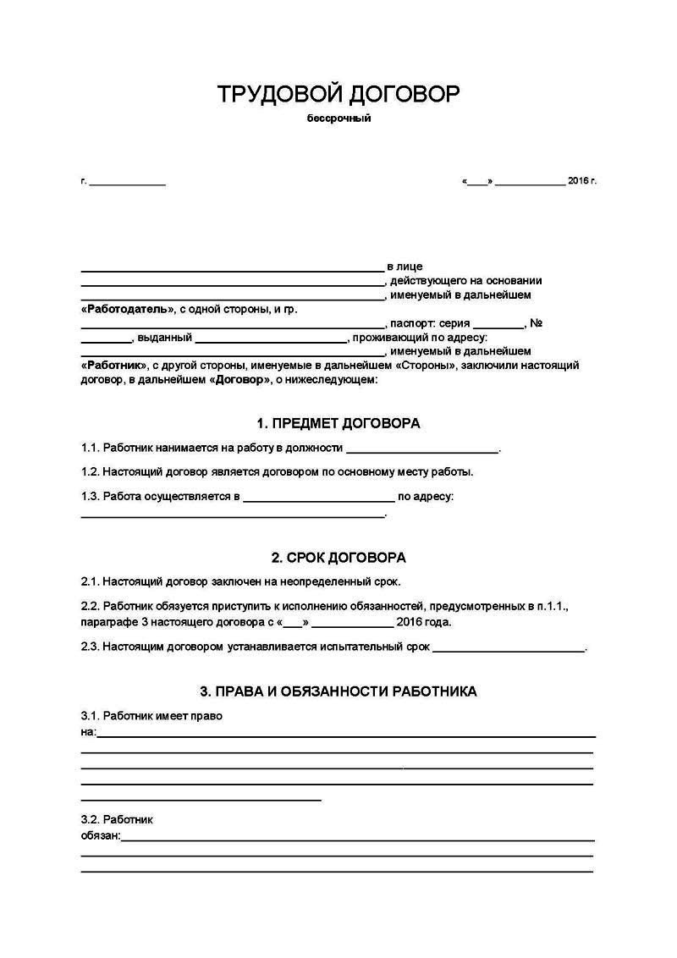Прием на работу: подписание индивидуального трудового договора, ознакомление с внутренними документами, внесение записи в трудовую книжку, заведение личной карточки, выдача пропуска в офис и присвоение табельного номера, прохождение испытательного срока (от 1 до 3 месяцев).

Рисунок 1 - Пример трудового договора

* Увольнение: происходит в соответствии с нормами Трудового Кодекса РФ.

Права работника:

* Изменение и корректировка действующего трудового договора при условии соответствия законодательству РФ.
* Выполнение работы на своем рабочем месте с обеспечением надлежащих условий труда.
* Получение заработной платы и социальных выплат в установленные законом сроки.
* Оплата отпуска в соответствии с Трудовым Кодексом РФ.
* Профессиональное обучение, повышение квалификации.
* Возмещение ущерба, причиненного при выполнении работы.

Права работодателя:

* Заключение, изменение и расторжение трудового договора с работником.
* Награждение и стимулирование отличившихся работников за эффективную работу.
* Требование от работников полного и своевременного выполнения работы и бережного отношения к имуществу компании.
* Привлечение работников к дисциплинарной (в том числе материальной) ответственности в соответствии с законодательством РФ.
* Разработка и принятие внутренних нормативных актов.

Обязанности работника:

* Качественное выполнение работы в полном объеме, в соответствии с должностной инструкцией.
* Соблюдение норм трудовой дисциплины, положений настоящих Правил и требований по безопасности и охране труда.
* Бережное отношение к имуществу компании.
* Немедленное сообщение вышестоящему руководству о возникновении нештатных или опасных ситуаций.

Обязанности работодателя:

* Соблюдение норм Трудового Кодекса РФ и внутренних нормативно-правовых актов.
* Обеспечение работникам работы, указанной в их трудовом договоре, а также предоставление необходимого оборудования, устройств, техники и материалов.
* Создание условий труда, соответствующих нормам безопасности.
* Своевременное выплачивание заработной платы, социальных и других причитающихся работникам выплат.
* Ознакомление сотрудников с внутренними документами, относящимися к их деятельности.
* Возмещение ущерба (материальный, вред здоровью и жизни), причиненного работнику в процессе трудовой деятельности.

Режим работы и отдыха:

* Режим работы: 5 рабочих дней в неделю, 2 выходных (суббота и воскресенье).
* График работы: с 9:00 до 18.00, обед с 12.00 до 13.00.
* Отпуск: стандартный оплачиваемый отпуск 28 дней, дополнительные отпуска (в зависимости от индивидуальной потребности).

Ответственность:

* За нарушение настоящих Правил работники привлекаются к дисциплинарной ответственности в соответствии с законодательством РФ.

1.5 Должностная инструкция администратора информационных систем предприятия

Общие положения:

Администратор информационных систем предприятия отвечает за обеспечение работоспособности, безопасности и эффективности информационных систем предприятия. Администратор информационных систем должен иметь профессиональные знания и навыки в области информационных технологий, включая умение работать с базами данных, системами хранения данных, сетевыми протоколами и операционными системами. Администратор информационных систем должен знать и соблюдать законодательство в области информационных технологий, включая законы о защите персональных данных и о кибербезопасности.

Обязанности:

Обеспечение непрерывной работоспособности информационных систем предприятия, включая мониторинг состояния оборудования и программного обеспечения, регулярное проведение резервного копирования данных и обеспечение возможности быстрого восстановления системы в случае отказа. Обеспечение безопасности информационных систем путем установки и обновления антивирусных программ, фаерволов, контролирующих устройств, резервного копирования данных и мониторинга сетевой активности для выявления несанкционированных действий. Поддержка и обновление программного обеспечения, установка обновлений и исправлений, управление лицензиями. Разработка и внедрение мер по повышению эффективности использования информационных систем, оптимизация работы с учетом потребностей предприятия и внедрение новых технологий. Проведение регулярного аудита информационных систем с целью выявления возможных проблем, уязвимостей и предложение мер по их устранению. Обучение персонала использованию информационных систем, проведение обучающих семинаров и инструктажей по безопасному использованию информационных технологий.

Права:

Администратор информационных систем имеет право требовать от сотрудников соблюдения правил работы с информационными системами, включая использование паролей, правил доступа к информации и выполнение процедур безопасности. Администратор информационных систем имеет право на доступ к всем информационным системам предприятия для их обслуживания и обновления, включая удаленный доступ в случае необходимости.

Ответственность:

Администратор информационных систем несет ответственность за сохранность и защиту информации, обрабатываемой в информационных системах предприятия, и за предотвращение утечек данных. Администратор информационных систем несет ответственность за своевременное обнаружение и устранение неисправностей в работе информационных систем для минимизации простоев и срывов в производственном процессе.

1.6 Должностная инструкция администратора компьютерной сети.

В компании ООО «Спутник» в обязанности администратора КС входит. Установка и настройка программного обеспечения на серверах и рабочих станциях, включая операционные системы, приложения и антивирусное ПО. Конфигурирование сетевого оборудования, включая маршрутизаторы, коммутаторы и мосты. Обеспечение безопасности сети, включая установку и настройку брандмауэра, контроль доступа и мониторинг сетевой активности. Решение проблем сети, включая поиск и устранение неисправностей, устранение сбоев и восстановление работоспособности локальной сети. Резервное копирование и архивирование данных, а также обеспечение их безопасности и конфиденциальности. Управление пользователями, включая создание и удаление учетных записей, установку прав доступа и обучение пользователей работе с сетью. Обеспечение своевременного обновления программного обеспечения и оборудования. Поддержка работы сетевых принтеров и другого сетевого оборудования. Сотрудничество с другими отделами и подразделениями компании для обеспечения эффективной работы сети.

Обеспечение безопасности компьютерной сети:

* Установка и настройка антивирусного программного обеспечения на всех компьютерах в сети.
* Регулярное обновление антивирусных баз данных.
* Установка и настройка брандмауэра для блокировки нежелательного сетевого трафика.
* Мониторинг сетевой активности и обнаружение потенциальных угроз.
* Создание и обновление политик безопасности для сети.
* Управление учетными записями:
* Создание и удаление учетных записей пользователей в сети.
* Назначение прав доступа для каждой учетной записи в соответствии с должностными обязанностями.
* Смена паролей и контроль их сложности и периодичности смены.
* Установка и настройка программного обеспечения:
* Установка операционных систем и прикладного программного обеспечения на компьютеры в сети.
* Настройка программного обеспечения для корректной работы в сетевой среде.
* Обновление программного обеспечения и его компонентов.

Мониторинг и обслуживание сетевого оборудования:

* Проверка работоспособности коммутаторов, маршрутизаторов и другого сетевого оборудования.
* Обеспечение регулярного резервного копирования настроек сетевого оборудования.
* Анализ сетевых протоколов и оптимизация сетевых настроек для повышения эффективности и производительности.

Решение проблем сетевого соединения:

* Диагностика и устранение неполадок в сетевой связи.
* Конфигурирование сетевых настроек на компьютерах.
* Работа с провайдерами интернет-соединения при возникновении проблем с доступом в Интернет.

Проведение обучения и консультирование пользователей:

* Проведение обучения сотрудников по правилам безопасности компьютерной сети и основам работы с компьютером.
* Консультирование пользователей по вопросам настройки и использования программного обеспечения.
* Разработка и предоставление руководств по использованию компьютерной сети.

Ведение документации:

Ведение учета устройств в компьютерной сети:

* Документирование процедур обслуживания сети, установки программного обеспечения и решения проблем.
* Составление отчетов о работе сети и ее состоянии.
* Следование законодательным требованиям:
* Соблюдение законов и нормативных актов в области безопасности информации при обработке и передаче данных.
* Осведомленность о текущих изменениях в законодательстве и внедрение соответствующих мер для соответствия им.

Администратор компьютерной сети отвечает за обширный набор обязанностей, которые могут различаться в зависимости от размеров и потребностей организации. В целом, его задачи включают в себя поддержку, настройку и обслуживание компьютерных сетей и серверов, обеспечение безопасности сети, резервное копирование данных, поддержку пользователей, мониторинг производительности сети и оборудования, планирование и реализацию обновлений и модернизацию сети и оборудования, соблюдение политик безопасности и конфиденциальности компании, ведение документации и отчетности, обучение пользователей работе с компьютерами и сетью, а также сотрудничество с другими IT-специалистами и отделами компании.

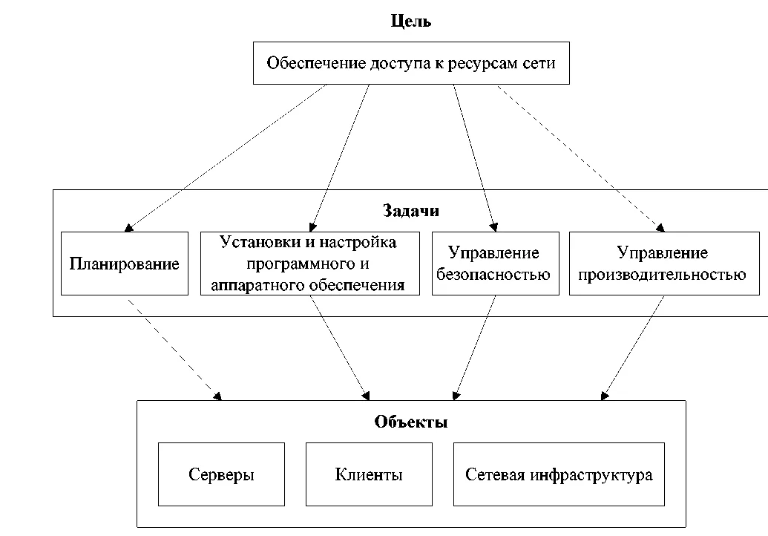

Рисунок 2 - Цель, задачи и объекты администратора КС

1.7 Состав используемой сетевой документации:

Схема сетевой инфраструктуры

Подробная схема сети компании, включающая:

* Расположение и типы сетевых устройств (маршрутизаторы, коммутаторы, точки доступа Wi-Fi и т.д.)
* Соединения между устройствами и их характеристики (скорость, тип кабеля и т.д.)
* Сегментация сети (подсети, VLAN и т.д.)
* Расположение серверов, систем хранения данных и другого сетевого оборудования

Схема адресации IP-сети

Документ, описывающий:

* Диапазоны IP-адресов для каждого сегмента сети
* Назначение IP-адресов для сетевых устройств
* Конфигурацию DHCP-серверов и статических IP-адресов
* Схему маршрутизации между подсетями

Документация по сетевым сервисам

Описание настройки и конфигурации сетевых сервисов, таких как:

* DNS-серверы (внутренние и внешние)
* Прокси-серверы
* Системы VPN
* Службы каталогов (Active Directory, LDAP)
* Системы мониторинга и управления сетью

Регламенты и инструкции

* Регламенты по администрированию сетевой инфраструктуры
* Инструкции по настройке и обслуживанию сетевого оборудования
* Процедуры резервного копирования и восстановления сетевых систем
* Политики безопасности и контроля доступа в сеть

Журналы и отчеты

* Журналы событий и ошибок сетевых устройств
* Отчеты о производительности и загрузке сетевой инфраструктуры
* Отчеты об использовании сетевых ресурсов и трафике

# Раздел 2

2.1 Перечень языков программирования с указанием типов решаемых задач

Отдел R&D (проектирование домофона и разработка прошивки оборудования):

Для проектирования домофона и разработки прошивки оборудования в отделе R&D используются языки программирования, такие как C++ для низкоуровневого программирования, Python для разработки прототипов и анализа данных, а также Verilog для программирования на уровне аппаратных средств.

Отдел Business App (создание и развитие web интерфейсов по управлению оборудованием):

Для создания и развития web интерфейсов по управлению оборудованием в отделе Business App применяются языки программирования, такие как JavaScript для разработки интерактивных интерфейсов, HTML/CSS для вёрстки и стилей веб-страниц, а также PHP для серверной разработки и взаимодействия с базами данных.

Отдел Asgard (разработка и развитие облачной платформы Спутник Облако, для управления оборудованием):

Для разработки и развития облачной платформы Спутник Облако в отделе Asgard используются языки программирования, такие как Java для создания масштабируемых облачных приложений, Go для автоматизации задач и обработки данных, а также JavaScript для разработки клиентской части облачных приложений.

Отдел Mobile App (разработка и развитие приложения для жителей "Наш дом" и сервисного приложения "Спутник.Контроль"):

Для разработки и развития мобильных приложений в отделе Mobile App используются языки программирования, такие как Java для разработки приложений под Android, Swift для приложений под iOS, а также React Native для создания кроссплатформенных мобильных приложений.

Отдел Video Team (разработка прошивок для камер и взаимодействие с провайдерами медиа услуг):

Для разработки прошивок для камер и взаимодействия с провайдерами медиа услуг в отделе Video Team используются языки программирования, такие как C/C++ для низкоуровневой разработки, Python для автоматизации задач и анализа данных, а также Java для разработки приложений на стороне сервера.

2.2 Перечень программного обеспечения в организации

В технической поддержке компании "Спутник" мастера по восстановлению преимущественно используют четыре программных продукта. Два из них являются творением IT специалистов самой компании.

Программные продукты от сторонних производителей:

* Приложение STM32 ST-LINK, которое позволяет перепрошивать панели на новую версию прошивки или восстанавливать старую.
* Приложение SearchTools, которое позволяет работать с камерой панели, включая проверку качества изображения, перепрошивку или привязку камеры к конкретному домофону.

Программное обеспечение, разработанное внутри компании:

* Мобильное приложение "Контроль", которое позволяет определить серийный номер домофона, вшитый в его прошивку, даже если номер на корпусе становится нечитабельным. Это осуществляется с помощью технологии Bluetooth.
* Веб-сайт WebApi, через который осуществляется детальная настройка домофона, включая отображение информации о панелях в сети, версиях software, hardware и Bluetooth, настройку квартир, выбор типа коммутатора, установку громкости работы динамика и чувствительности микрофона, а также возможность открытия двери или выполнения перезагрузки домофона удаленно.

2.3 Инструкция охраны труда и техники безопасности

Общие требования охраны труда:

* Квалификация и обучение: для работы программиста требуется соответствующая квалификация, прохождение вводного и первичного инструктажа по охране труда и пожарной безопасности, электробезопасности, стажировка, обучение безопасным методам и приемам работы, и оказанию первой помощи.
* Медосмотры: Предварительный медосмотр при поступлении на работу и периодические медосмотры в установленные сроки.
* Соблюдение правил: Соблюдение правил внутреннего трудового распорядка, нормативных документов, регламентирующих деятельность компании, пожарной безопасности, личной гигиены и требований данной инструкции по охране труда.
* Рабочее время: не более 40 часов в неделю.
* Опасные и вредные производственные факторы: соблюдение мер безопасности при воздействии опасных и вредных производственных факторов, таких как повышенные уровни электромагнитного излучения, повышенный или пониженный уровень освещенности, повышенная яркость светового изображения, напряжение зрения, внимания, длительные статические нагрузки и монотонность труда.

Требования охраны труда перед началом работы:

* Сотрудник обязан осмотреть и привести в порядок рабочее место, отрегулировать освещенность, проверить правильность подключения оборудования, протереть экран, убедиться в отсутствии дискет в дисководах, проверить положение оборудования и элементы компьютера в соответствии с требованиями эргономики.
* При включении компьютера соблюдать правила электробезопасности.

Требования охраны труда во время работы:

* Сотрудник обязан содержать рабочее место в порядке и чистоте, держать открытыми вентиляционные отверстия, прекращать работу при необходимости, выполнять санитарные нормы, соблюдать правила эксплуатации вычислительной техники, соблюдать регламентированные перерывы в работе для глаз, соблюдать расстояние от глаз до экрана.
* Запрещается прикасаться к задней панели системного блока, переключать разъемы кабелей устройств при включенном питании, загромождать верхние панели устройств бумагами и посторонними предметами, допускать захламленность рабочего места бумагой, производить отключение питания во время выполнения активной задачи, допускать попадание влаги на поверхность оборудования, производить самостоятельно вскрытие и ремонт оборудования.
* Следить за обеспечением целостности, достоверности и сохранности системы данных.

Требования охраны труда в аварийных ситуациях:

* Выключить оборудование при неисправности, сообщить об этом директору компании.
* При пожаре или признаках горения прекратить работу, отключить электрооборудование, которые не участвует в жизненно важных процессах компании.

# Раздел 3

## 3.1 Описание алгоритма поставленных задач

ООО "Спутник" может решать следующие виды задач:

* Разработка прошивок для умных домофонов: создание программного обеспечения для управления и управления функциями умных домофонов.
* Управление умными домофонами: управление функциями и функциональностью умных домофонов, включая мониторинг и управление доступом.
* Разработка функциональности умных домофонов: создание новых функций и возможностей для умных домофонов, включая интеграцию с другими устройствами и системами.
* Тестирование и отладка прошивок: проверка и исправление ошибок в программном обеспечении для умных домофонов.
* Обеспечение безопасности: разработка и реализация мер безопасности для защиты данных и функциональности умных домофонов.

## 3.2 Код типового алгоритма

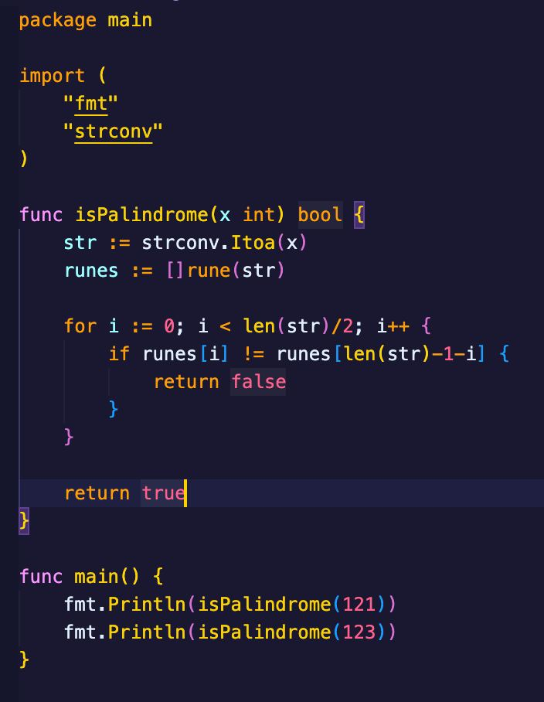

Рисунок 3 - Код типового алгоритма

## 3.3 Описать виды тестирования.

Модульное тестирование — это процесс проверки отдельных компонентов программного обеспечения на корректность работы. Это включает в себя проверку функций, методов и классов на соответствие ожидаемому поведению. Модульное тестирование обычно проводится разработчиками и является первым уровнем тестирования в процессе разработки ПО.

Интеграционное тестирование — это процесс проверки взаимодействия между различными модулями программного обеспечения. Это включает в себя проверку того, как различные компоненты ПО работают вместе, и обнаружение любых проблем, которые могут возникнуть при их взаимодействии.

Функциональное тестирование — это процесс проверки функциональности программного обеспечения, чтобы убедиться, что оно работает в соответствии с требованиями. Это включает в себя проверку всех функций ПО, включая пользовательский интерфейс, базы данных, клиент/серверное взаимодействие и т.д., на соответствие спецификациям.

Тестирование приемлемости — это процесс проверки, удовлетворяет ли программное обеспечение требованиям конечного пользователя. Это включает в себя проверку того, насколько ПО удовлетворяет потребностям и ожиданиям пользователя, и обычно проводится в конце процесса тестирования перед выпуском продукта.

Тестирование конфигурации — это процесс проверки программного обеспечения в различных конфигурациях оборудования и программного обеспечения. Это включает в себя проверку того, как ПО работает на различных платформах, операционных системах и с различными версиями браузеров.

Тестирование отказоустойчивости и восстановления — это процесс проверки способности программного обеспечения восстановиться после сбоя. Это включает в себя проверку того, как ПО реагирует на различные сбои и ошибки, и как оно восстанавливает свою работу после них.

Локализационное тестирование — это процесс проверки программного обеспечения на корректность работы в различных локализациях. Это включает в себя проверку того, как ПО адаптируется к различным языкам, культурам и регионам.

Альфа-тестирование — это внутренний процесс тестирования, проводимый разработчиками перед выпуском программного обеспечения. Это включает в себя проверку ПО на наличие ошибок и проблем, которые могут повлиять на его работоспособность.

Тестирование API — это процесс проверки корректности работы API. Это включает в себя проверку того, как API взаимодействует с ПО и как оно обрабатывает различные запросы и ответы.

Тестирование производительности — это процесс проверки, как программное обеспечение справляется с нагрузкой. Это включает в себя проверку того, как ПО реагирует на большое количество запросов, и как оно обрабатывает большие объемы данных.

Тестирование совместимости с операционной системой — это процесс проверки, как программное обеспечение работает на различных операционных системах. Это включает в себя проверку того, как ПО работает на различных версиях операционных систем, включая Windows, MacOS, Linux и другие.

3.4 Описать этапы настройки, адаптации и модификации ПО

Рассмотрим на примере Битрикс -24

* Определение требований: для настройки Битрикс24, необходимо определить, какие функции CRM будут использоваться, какие отчеты нужны, какие процессы работы с клиентами будут автоматизированых и т.д.
* Настройка ПО: В Битрикс24 необходимо настроить различные параметры, такие как поля CRM, рабочие процессы, права доступа пользователей, настройки отчетов и многое другое. Например, можно настроить поля CRM для отслеживания специфической информации о клиентах.
* Адаптация ПО: В Битрикс24 вы можете адаптировать интерфейс и функциональность под свои потребности. Например, можно настроить рабочий стол для каждого пользователя, чтобы отображались только те функции и информацию, которые ему нужны.
* Модификация ПО: Битрикс24 предлагает API и другие инструменты для разработчиков, которые позволяют модифицировать и расширять функциональность системы. Например, можно использовать для подключения внешнего мобильного приложения.

3.5 Основные виды работ по сопровождению ПО, БД, сетевых приложений.

Сопровождение ПО, БД и сетевых приложений включает в себя множество различных видов работ, которые направлены на обеспечение надежной и эффективной работы систем. Вот некоторые из них:

Поддержка пользователей: это включает в себя помощь пользователям в решении проблем, связанных с использованием ПО, БД и сетевых приложений. Это включает в себя ответы на вопросы пользователей, решение технических проблем и обучение пользователей.

Обновление и модернизация систем: это включает в себя обновление ПО, БД и сетевых приложений до последних версий, а также внедрение новых функций и улучшений для повышения производительности и эффективности.

Мониторинг и оптимизация систем: это включает в себя наблюдение за работой систем, анализ их производительности и внесение необходимых изменений для оптимизации работы.

Обеспечение безопасности: это включает в себя защиту систем от внешних угроз, таких как вирусы и хакерские атаки, а также обеспечение конфиденциальности и защиты данных пользователей.

Резервное копирование и восстановление данных: это включает в себя создание резервных копий данных и систем для предотвращения потери информации в случае сбоев или ошибок, а также восстановление данных и систем в случае их потери или повреждения.

Управление изменениями: это включает в себя контроль за изменениями в системах, включая управление версиями, тестирование и внедрение изменений.

Техническая документация: это включает в себя создание и обновление технической документации, включая руководства пользователя, спецификации систем и отчеты о проблемах.

Решение проблем: это включает в себя идентификацию, анализ и решение проблем, которые могут возникнуть в процессе работы систем.

Планирование и управление проектами: это включает в себя планирование и координацию работ по сопровождению, включая управление ресурсами, сроками и бюджетами.

## 3.6 Код сетевого приложения

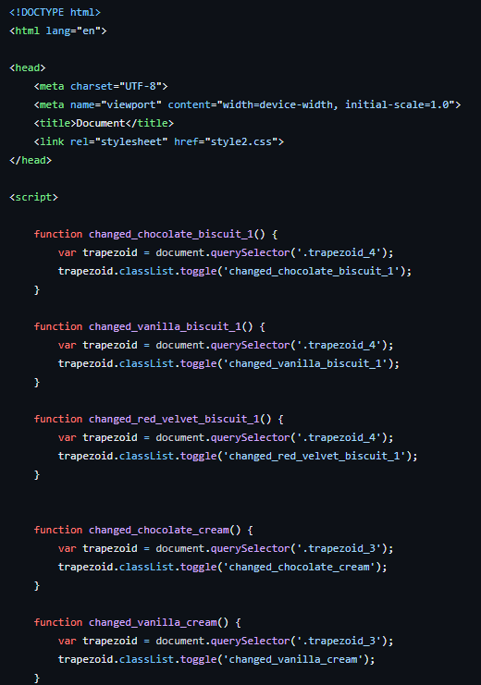

Рисунок 4 - Код сетевого приложения на языке JS

# Список использованных источников:

* + Внутренний корпоративный портал ООО «Спутник» (Дата обращения: 06.06.2024)
  + SEARCHINFORM: [Электронный ресурс] Регламент по обеспечению информационной безопасности. URL: https://searchinform.ru/informatsionnaya-bezopasnost/osnovy-ib/osnovnye-aspekty-informatsionnoj-bezopasnosti/osnovnye-printsipy-obespecheniya-informatsionnoj-bezopasnosti/reglament-po-obespecheniyu-informatsionnoj-bezopasnosti/ (Дата обращения: 25.06.2024)
  + PANDIA: [Электронный ресурс] Должностная инструкция администратора сетей (администратора системного). URL: https://pandia.ru/text/79/498/6624.php (Дата обращения: 18.06.2024)
  + STUDFILE: [Электронный ресурс] Направления оценки и критерии выбора программного обеспечения. URL: https://studfile.net/preview/9028236/page:9/ (Дата обращения: 13.06.2024)
  + STUDFILE: [Электронный ресурс] Реализация системы защиты в ms sql Server. URL: https://studfile.net/preview/942929/page:24/ (Дата обращения: 19.06.2024)
  + PANDIA: [Электронный ресурс] Администрирование базами данных. URL: Администрирование базами данных URL: https://pandia.ru/text/77/164/13687.php (Дата обращения: 26.06.2024)
  + STUDFILE: [Электронный ресурс] Основы создания пользовательского интерфейса. URL: https://studfile.net/preview/2823601/page:25/ (Дата обращения: 20.06.2024)
  + SEARCHINFORM: [Электронный ресурс] Защита данных компании. URL:https://searchinform.ru/informatsionnaya-bezopasnost/zaschita-informatsii/zaschita-dannykh/zaschita-dannykh-kompanii/ (Дата обращения: 19.06.2024)
  + Спутник: [Электронный ресурс] Устройство компании. URL: https://sputnik.systems (Дата обращения: 22.06.2024)
  + perplexity: [Электронный ресурс] Устройство компании. URL: https://www.perplexity.ai/search/0e30bea3-ed48-4cac-891a-6076fd726928?s=u (Дата обращения: 20.06.2024)
  + VC.RU: [Электронный ресурс] Роли и структура организации в IT-компании. URL: https://vc.ru/hr/302534-roli-i-struktura-organizacii-v-it-kompanii (Дата обращения: 14.06.2024) (Дата обращения: 14.10.2023)
  + Youtube: [Электронный ресурс] Роли и структура организации в IT-компании. URL: https://www.youtube.com (Дата обращения: 14.06.2024)